Huub Dinghs opvolger Leon Litjens
6-4-2013 door: Redactie Hallo bewerking PO
De neuzen moeten weer dezelfde kant op binnen CDA Horst aan de Maas. Als het aan Huub Dinghs ligt, gaat hij daar mede voor zorgen. Dinghs (63) werd vorige week door de fractie naar voren geschoven als beoogd opvolger van wethouder Leon Litjens.
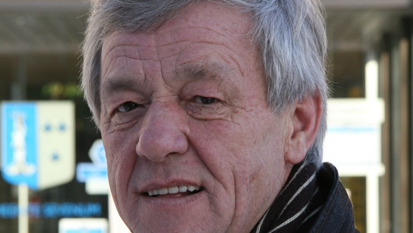
Huub Dinghs, oud-wethouder van voormalige gemeente Sevenum en afkomstig uit Evertsoord, werd in overleg met het waarnemend bestuur van de partij kandidaat gesteld. Volgens waarnemend voorzitter Willy Valckx is het bestuur unaniem akkoord gegaan. “Voorop stond dat er zo snel mogelijk een opvolger zou komen voor Leon Litjens.” Voor de fractie waren er twee voorwaarden: de nieuwe wethouder is afkomstig uit Horst aan de Maas en heeft een breed draagvlak onder de fractieleden. “En dat is bij Huub Dinghs het geval”, zegt fractievoorzitter Rudy Tegels. Dinghs wordt, in tegenstelling tot traditie binnen de partij, niet ook de nieuwe lijsstrekker. Willy Valckx: “Onze voorkeur gaat inderdaad uit naar een combinatie van beide functies, maar er is nu gekozen om die koppeling los te laten. Het belangrijkste was dat er een nieuwe wethouder zou komen.”
Ongeveer drie weken geleden werd Guy Frints nog door het CDA-bestuur gezien als de ideale kandidaat. Al snel werd echter duidelijk dat de fractie twijfels had bij deze keuze. Dit was reden voor Frints om zich terug te trekken. Het bestuur was het niet eens met deze gang van zaken en besloot uiteindelijk, een week later, om op te stappen. Dat heeft het CDA geen goed gedaan, beaamt Huub Dinghs. “Ook ik ben er de laatste weken wel eens op aangesproken, als ik bijvoorbeeld over de markt liep. Iedereen heeft er natuurlijk een mening over. Belangrijk is dus dat we weer vertrouwen gaan kweken bij de kiezer.”
Huub Dinghs wordt in de gemeenteraadsvergadering van 7 mei benoemd. Hij blijft wethouder totdat na de verkiezingen van volgend jaar het nieuwe college is gevormd. “Ik heb er heel veel zin in om aan de slag te gaan. Ik ben niet van plan om dit jaar uit te zingen. Het is leuk om de draad weer op te pakken. Ik ben twaalf jaar wethouder in Sevenum geweest en ben toen altijd elke dag met veel plezier naar het gemeentehuis gegaan. Ik heb wel aangegeven dat ik verder geen ambitie heb om na de verkiezingen door te gaan. Ik ben in 2010 bewust gestopt.”
Dinghs gaat parttime als wethouder aan de slag. De portefeuilles van Litjens worden tussen hem en Ger van Rensch verdeeld. Mocht het nodig zijn, dan gaat wethouder Van Rensch, die nu ook parttime werkt, voor een tijdelijke periode fulltime werken.

Wethouder Dinghs terug op vertrouwde stek
29-5-2013 door: Redactie
Iets meer dan drie jaar geleden trad Huub Dinghs (63) af als wethouder van Sevenum. Nu heeft het CDA Horst aan de Maas de ervaren Evertsoordse bestuurder gevraagd de periode tot aan de volgende collegeperiode te overbruggen. “Eén ding staat vast: ik ga dit maar voor een jaar doen. Ik ga niet terug de politiek in.”
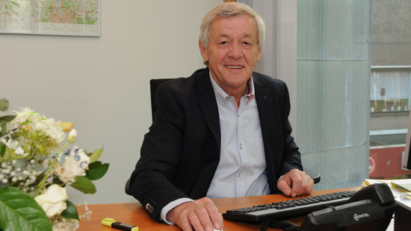
“Ik had er nooit rekening mee gehouden dat ik na zestien jaar in de lokale politiek, na drie jaar weer voor een jaar hier zit. Maar het is wel zo.” Huub Dinghs zit in de wethouderskamer die tot voor kort nog in gebruik was door Leon Litjens.
“Ik heb in die drie jaren veel andere dingen opgepakt die ik nu weer moet laten varen, dus mijn eerste reactie was niet meteen ‘wow, dat moet ik doen’ toen ze me vroegen”, stelt Dinghs. Toch legde hij verschillende functies bij verenigingen neer om een jaar wethouderschap te vervullen. Besturen is een passie? “Dit is heel leuk werk. Het is heel veel, ook hectisch, maar met mensen aan tafel zitten en proberen dingen op te lossen, dat is gewoon heel leuk. En dat kost toevallig heel veel tijd, maar ik krijg er energie van.”
Volgend jaar rond deze tijd neemt een nieuwe wethouder de taken van Dinghs weer over. “Dan stopt het echt. Dat was wel een belangrijke voorwaarde. Als er uitzicht was op drie of vier jaar, dan weet ik niet of ik het gedaan had.”
Een jaar de tijd om ingelezen te raken in de dikke dossiers die Litjens achterliet en die ook uitvoeren, is dat niet wat kort? “Een nieuwe collegeperiode begint vaak met een inwerkprogramma. Van mij wordt nu verwacht dat alles snel opgepakt wordt. Als ik nieuw was geweest, was een jaar misschien te kort geweest.” Ook Dinghs’ ervaring helpt volgens hem bij het snel oppakken van de wethoudertaken.
Hij is van plan de ingezette koers te volgen: “Ik ben ingehuurd om het voort te zetten. Er zullen best nuances komen, maar ik ben niet ineens tegen het NGB of Ooijen-Wanssum. Dan had ik nee moeten zeggen toen ze me vroegen.” Maar alleen andermans plannen uitvoeren, daar past Dinghs voor. “Het is niet zo dat ik in m’n eentje de wereld ga verbeteren, maar ik ga ook niet alleen op de winkel passen. Als ik dingen zie waar ik het niet mee eens ben, dan ga ik ook draagvlak proberen te creëren voor iets waarvan ik denk dat het beter is.”
De periode voordat de keuze van het CDA op Huub Dinghs als interim-wethouder viel, was een roerige voor de partij. Zelf is Dinghs blij dat er weer een beetje rust komt bij het CDA. “Er is toch een aantal dingen gebeurd. Dat komt gegarandeerd ook goed, maar daar hebben we even tijd voor nodig. Na de vakantie zijn we helemaal terug.” Tegen die tijd beginnen ook de verkiezingscampagnes voor de gemeenteraadsverkiezingen van 2014. “Ik doe wel mee, maar ter ondersteuning van iemand anders. Ik vind verkiezingen sowieso niet de leukste periodes. Ik blijf gewoon liever aan het werk.”
Met twaalf jaar ervaring en een rustperiode van drie jaar, heeft Dinghs de tijd gehad zijn stijl van wethouderschap eens te bekijken. Wat zou hij in de nieuwe periode anders doen dan voorheen? “Ik heb wel een paar dossiers gehad waarvan ik dacht: we hadden in de communicatie meer draagvlak moeten zoeken. Als ik ervan overtuigd ben dat een plan goed is, dan stoom ik snel door. Zo’n plan is dan goed doordacht en dan ga je gewoon door, terwijl je misschien wat meer had moeten zalven, uitleggen.”
Bang voor moeilijke dossiers of vervelende zaken is Dinghs niet. “Ook als het regent moet je buiten durven staan. Niet alleen als er bloemen uitgedeeld worden.” Dat motto neemt hij soms erg letterlijk: “Ik ben een keer ’s nachts gebeld na een stortbui. Bij iemand thuis stroomde water via de kelder de keuken in. Dan ga ik erheen. Ik kan dan niks doen daar, maar als die vrouw huilt omdat de bananen door de keuken drijven, dan moet je er wel zijn.”
Met een aantal zware dossiers in zijn portefeuille, zal Dinghs ook komend jaar een aantal pittige beslissingen moeten nemen. “Ik wil ook in de schoenen gaan staan van de mensen waar het over gaat. Dan kun je de afweging goed maken. Maar ik ben niet ingehuurd om iedereen tevreden te stellen. Bij bepaalde ontwikkelingen die heel goed zijn voor de gemeente, moet ik de pijnpunten verwijderen. Als dat niet overal gaat, dan moet je het toch doen als het in het algemeen belang is.”

